04.10.2022

5-А-Б

Історія

вч. Рзаєва Н.О.

**Тема:** **Археологічні скарби минулого.**

**Мета уроку:** ознайомити учнів з речовими видами історичних джерел, визначити їх значення для дослідження минулого; навчити учнів з’ясовувати роль речових джерел у вивченні історії, на елементарному рівні здобувати інформацію, що містить історичні джерела; виховувати шанобливе ставлення до історичних пам’яток .

1. **Перегляньте відео:** [**https://youtu.be/__HA8yfHTgs**](https://youtu.be/__HA8yfHTgs)
2. **Опрацюйте опорний конспект, запишіть у зошит нові терміни:**

**Археологія — наука, що вивчає минуле за допомогою речових пам’яток.**

Для вивчення найдавнішої історії людства, коли ще не було писемності, найціннішими є археологічні пам’ятки. Археологічними пам’ятками вважаються будь-які матеріальні рештки діяльності людини або змінене людською діяльністю природне середовище: поселення, поховання й кургани, храми й інші споруди, окремі предмети.

Їх розшукують і досліджують **учені-археологи.** Зібрані речові пам’ятки минулого зберігають у музеях. Частину з них виставляють для огляду як експонати.

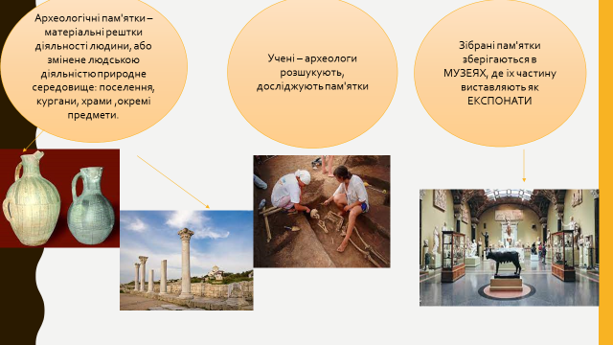

**Поміркуймо! (усно)**

**1. Як ви думаєте, чому археологію ще називають наукою, що озброєна лопатою?**

**2. Чому археологічні дослідження особливо важливі для вивчення дописемної історії людства?**

Археологічні пам’ятки доходять до нас найчастіше у вигляді культурного шару, утвореного із суміші землі з рештками матеріальної культури давніх людей.

Археологічні пам’ятки майже ніколи не бувають абсолютно відірваними одна від одної, а тому часто говорять про археологічні культури.

**Археологічна культура** — значна група подібних археологічних пам’яток, що мають спільні риси, належать до одного часу й займають певну територію.

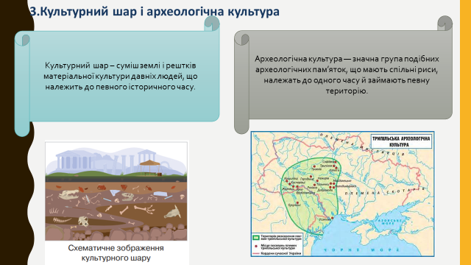Сукупність усіх речей (матеріальних цінностей), створених представниками певної спільноти, вчені називають матеріальною культурою.

До найвідоміших археологічних скарбів України належать пам’ятки трипільської культури. Ця назва походить від назви с. Трипілля на Київщині, де наприкінці XIX ст. відомий український археолог Вікентій Хвойка під час розкопок знайшов давнє поселення.

**Вікентій Хвойка** — першовідкривач трипільської культури

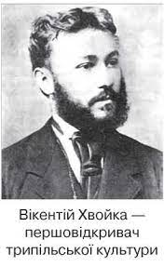

Пізніше вчені дослідили ще десятки поселень трипільців на території України, Молдови та Румунії. Назву «трипільці» вигадали сучасні вчені, бо ця людність не мала писемності, і, зрозуміло, ми вже не дізнаємося про її справжню назву.

Основними заняттями трипільців були землеробство та скотарство. Знаряддя праці (ножі, сокири, мотики, молотки та ін.) трипільці виготовляли з каменю та міді, кісток і рогів тварин. Глиняні вироби носіїв трипільської культури дивують чудовими розписами. Малюнки, геометричні лінії нагадують безкінечний рух Всесвіту.

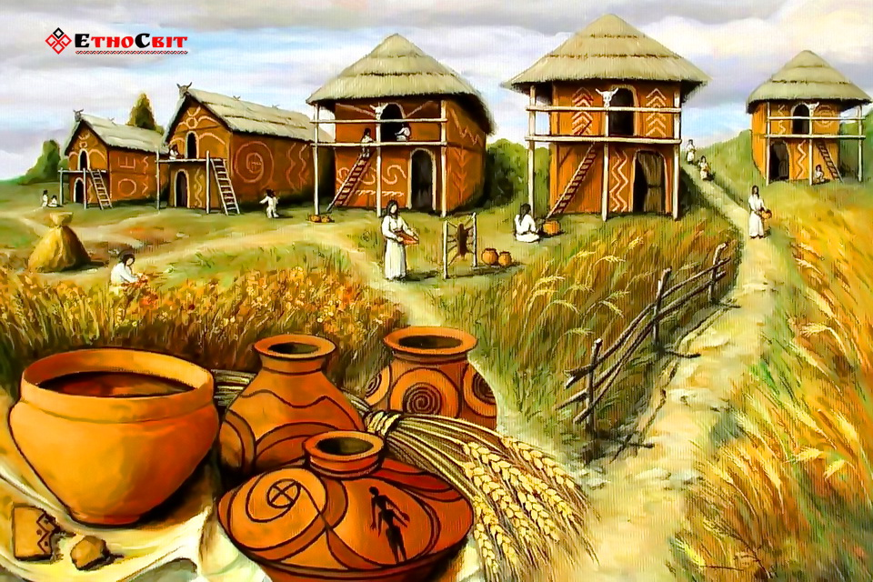

Керамічний (глиняний) посуд носіїв трипільської археологічної культури (VI—III (6-3) тис. до н. е.)

Унікальними є поселення трипільців, які були розташовані по берегах річок і на пагорбах. У поселеннях, які досліджували археологи біля сіл Майданецьке й Тальянки на Черкащині, налічувалося від 1600 до 2700 будівель. Глинобитні житла трипільців були не тільки одноповерховими, а й двоповерховими.

1. **Домашнє завдання: прочитайте пар. 5 у підручнику за посиланням:**

[**https://drive.google.com/file/d/1nzOqG1ev1LXMa4XDZdWBgbUIQIdYx7WO/view**](https://drive.google.com/file/d/1nzOqG1ev1LXMa4XDZdWBgbUIQIdYx7WO/view)

***Опишіть будь-яку археологічну пам’ятку за планом:***

***(письмово у зошиті)***

***План допису:***

1. Фото пам’ятки (можна взяти з інтернету)

2. Назва пам’ятки

3. Місце розташування

4. Час, яким датується пам’ятка

5. Що «розповідає» пам’ятка про минуле

**Завдання надсилайте на освітню платформу Human, або вайбер 097-880-70-81, або на ел. адресу** [**nataliarzaeva5@gmail.com**](mailto:nataliarzaeva5@gmail.com)